Comprendre les projets subventionnés … pour lesquels le S.D.I.S. 73 collabore
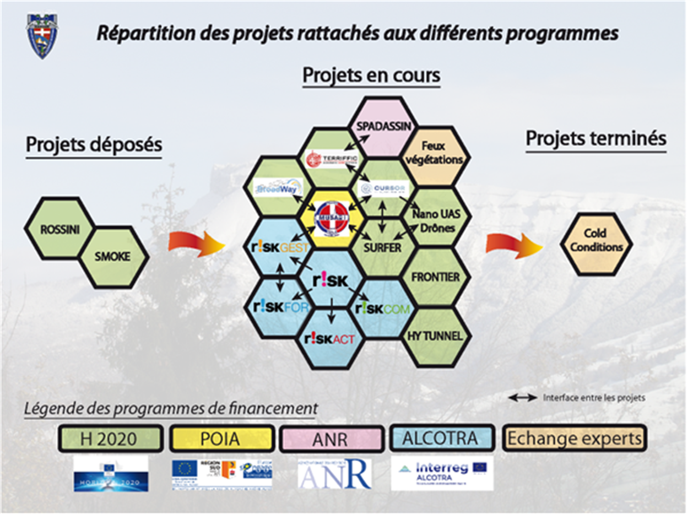

Nom du Projet |  | Objectif | Durée du dossier | Rôle du SDIS
ALCOTRA | PITEM RISK | Améliorer la résilience des territoires alpins franco-italiens face aux risques grâce :  - RISK PCC : Coordination de tous les autres projets  - RISK COM : Communication et résilience  - Risk GEST : Bases de données partagées, bulles tactiques 4G en lien avec le projet sur lex Réseaux Radio du Futur  - Risk FOR : Formation / Prévention / Gestion des risques (Réalité Virtuelle)  - Risk ACT : Réalisation d’actions pilotes  Le projet permettra au SDIS 73 :  - L’acquisition d’un logiciel de réalité virtuelle pour la formation des personnels  - Le développement de bulles tactiques interopérables  - Le recensement et la rédaction d’accords transfrontaliers  - D’analyser et de tirer des conclusions sur le communication en tant de crise concernant les risques naturels | Répartis sur 4 ans (préciser les années) | Chef de file sur RISK FOR et  Partenaire sur les 4 autres projets
H2020 | BROADWAY | BROADBAND COMMUNICATION SYSTEM  Projet dans lequel s’inclut le réseau radio du futur. | Aboutissement : 2021 | A compléter
 | CURSOR | Développer des outils pour améliorer le secours dans le domaine du sauvetage déblaiement (drônes, robots,…) | Aboutissement : septembre 2022 | Partenaire
 | TERRIFFIC | Qualifier des robots et des drônes pour la détection radiologique | A compléter | Délégataire
 | Hy Tunnel | Participer aux essais de combustion d’un moteur hydrogène dans un tunnel | A compléter | Délégataire
 | Hydrogène | A préciser ou à supprimer | A compléter
 | SURFER | Sécurité dans la cité intelligente : caméras, drones, etc.  Mise en place d’une manœuvre commune avec le SDMIS, animation du WP sur les end users (à expliquer pour néofites) | A compléter | Membre
 | FRONTIER | Objectif : augmenter les capacités des « first responders » en intervention (localisation, augmentation de la perception, etc …).  SDIS 73 : organiser une manœuvre en tunnel. Tester les équipements grand froid. Participer en invité à l'IER de la THW (à expliquer pour néofites) sur laquelle tout cela sera également testé. | A compléter | A compléter
 | Nano UAS drones | Drones pour reconnaissance intérieure | A compléter | A compléter
 | Rossini | Intervention au moyen de robots pour feu en environnement complexe | En projet | Membre
 | SMOKE | Gestion des nettoyages des équipements après incendie | En projet | Membre
POIA | MUSAR SAVOIE MONT BLANC | Acquisition et mise en place d’une base projetable aux normes INSARAG dans les Alpes du nord (achats, formation,…) – missions de sauvetage-déblaiement | A compléter | Partenaire
Echange d’experts |  | « Cold conditions » : Echanges avec 10 experts de la sécurité civile finlandaise face aux conditions de froid extrême | Février 2020 - Réalisé | Pilote
 |  | Echanges avec les SP espagnols sur les « Feux extérieurs de végétations difficiles à atteindre » | Dossier déposé | Membre
ANR | SPADASSIN | Appui aux intervenants en situation d’urgence radiologique au travers de la mise en relation des mesures de capteurs et d’une base de données. | A compléter | A compléter

